돌진 베기 판정 가이드
보스 탈리스 리본 · MM_Talis_DashAttack · 6-3단계 · 2026-10-20

0. 한 줄 요약
돌진 베기 몽타주에 ANS_TraceWindow를 두 개(L, R) 넣어, 팔이 열리기 시작하는 21프레임부터 26프레임까지만 양손 도끼 판정을 켭니다. 돌진 시간으로는 1.18~1.35초이고, 도착(1.3초)을 감쌉니다.

1. 판정이 켜지고 꺼지는 구조
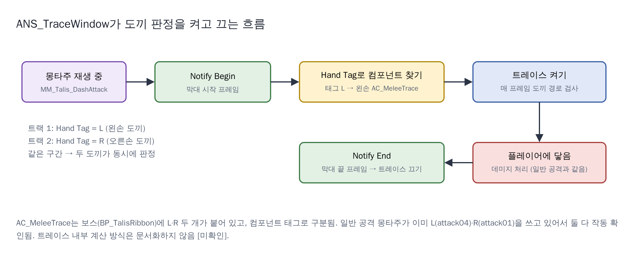
- ANS_TraceWindow는 노티파이 스테이트(구간이 있는 노티파이)입니다. 막대 시작에서 켜고, 막대 끝에서 끕니다.
- Hand Tag가 어느 손의 판정을 켤지 정합니다. L = 왼손 도끼, R = 오른손 도끼. 대소문자까지 정확히 맞춰야 합니다.
- 메뉴 위치: 노티파이 트랙 우클릭 → 노티파이 스테이트 추가 → ANS_TraceWindow. "노티파이 추가"에는 나오지 않습니다.

2. 판정 구간 정하기
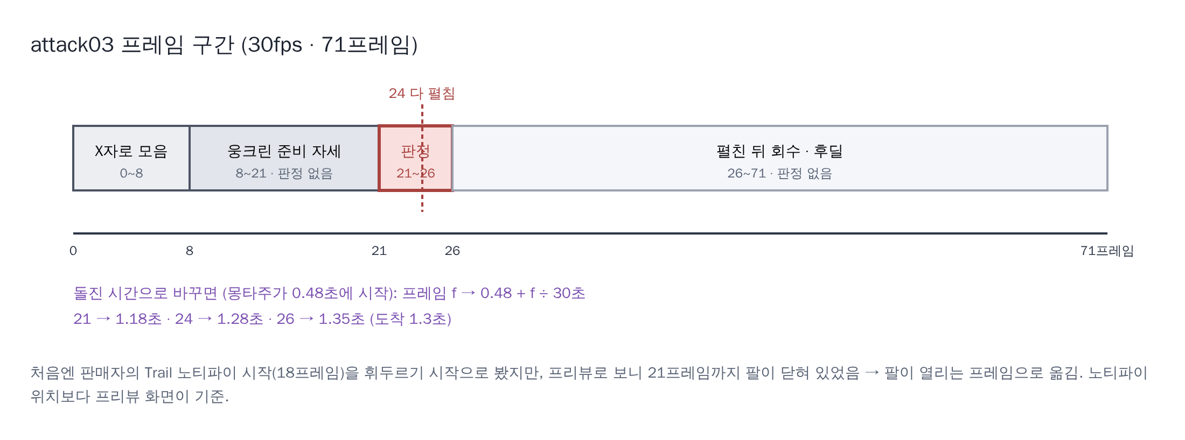
프레임 | 동작 | 판정
0~8 | 두 팔을 X자로 모음 | 없음
8~21 | 웅크린 준비 자세(닫힌 채 멈춤) | 없음
21~26 | 팔을 펼치며 벰 (24 다 펼침) | 켬 (L·R)
26~71 | 펼친 뒤 회수, 후딜 | 없음

정한 기준: 판정은 무기가 실제로 공간을 가르는 동안만 켜고, 끝 자세에는 1~2프레임만 남깁니다. 다 휘두른 도끼에 맞으면 플레이어가 억울하다고 느끼기 때문입니다.
바로잡은 것: 처음에는 판매자의 Trail 노티파이가 시작되는 18프레임을 휘두르기 시작으로 봤습니다. 프리뷰를 직접 넘겨 보니 21프레임까지 팔이 닫혀 있어서 시작을 옮겼습니다. 노티파이 위치가 아니라 프리뷰 화면이 기준입니다.

3. 다른 게임의 판정 길이 (참고)
종류 | 판정 유지 (60fps 기준) | 초
격투 게임 빠른 공격 | 2~4프레임 | 약 0.03~0.07
격투 게임 무거운 공격 | 4~8프레임 | 약 0.07~0.13
액션 RPG 대형 무기 휘두르기 | 6~15프레임 | 약 0.1~0.25
보스 돌진기, 내려찍기 | 10~20프레임 | 약 0.15~0.35

업계에서 흔히 쓰는 대략적인 범위이며 정해진 표준은 아닙니다. 우리 판정 21~26프레임은 30fps에서 5프레임(약 0.17초), 60fps로 바꾸면 10프레임이라 대형 무기 휘두르기 범위에 들어갑니다.

4. 회피 창과의 관계
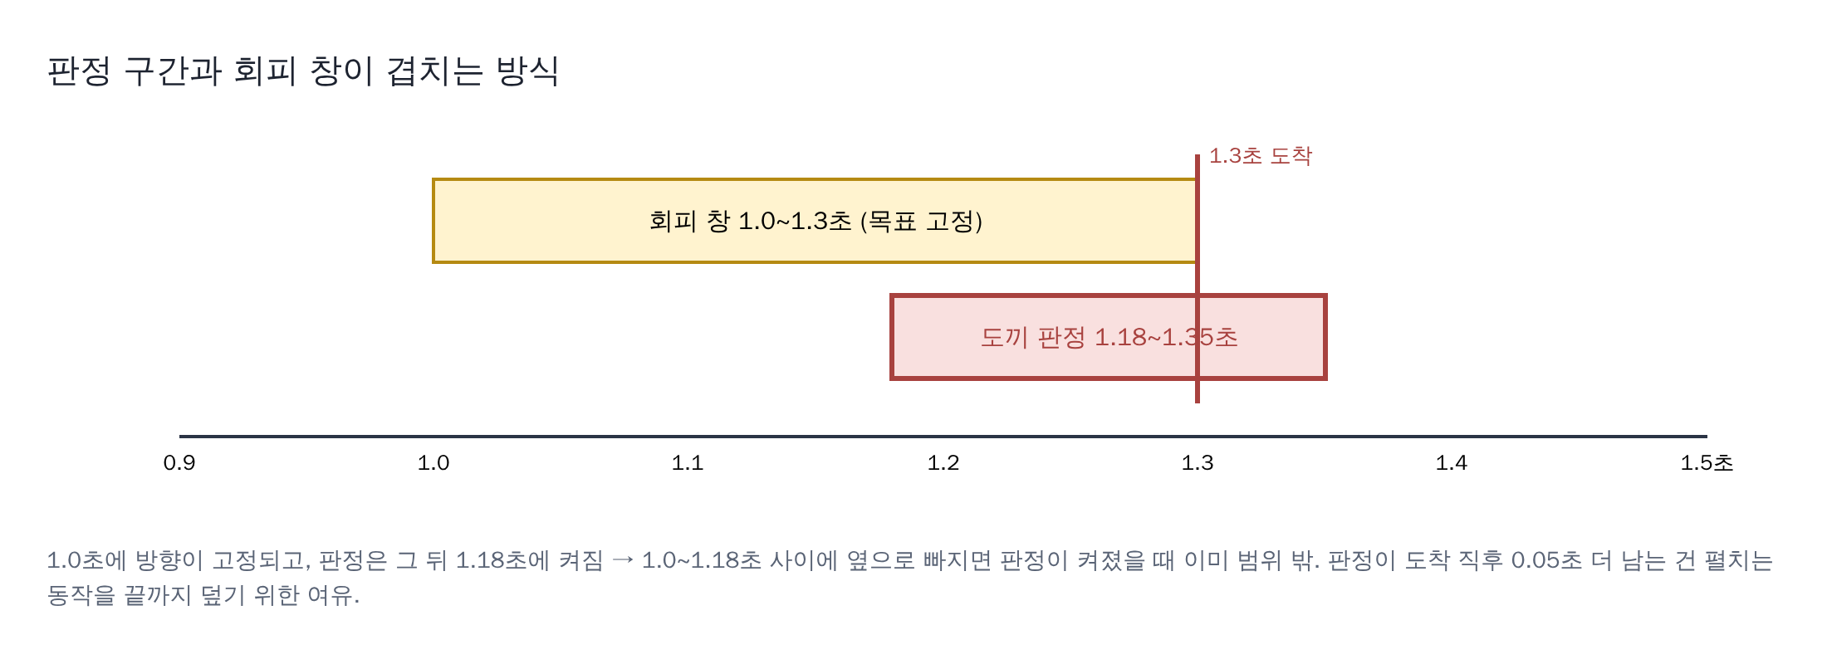
- 1.0초에 돌진 방향이 고정되고, 판정은 1.18초에 켜집니다.
- 그래서 1.0~1.18초 사이에 옆으로 빠지면, 판정이 켜질 때 이미 범위 밖에 있습니다.
- MontageDelay(0.48초)나 판정 프레임을 바꾸면 이 관계도 같이 바뀝니다. 바꿀 때마다 이 표를 다시 계산합니다: 돌진 시간 = 0.48 + 프레임 ÷ 30.

5. 만드는 순서 (에디터)
- MM_Talis_DashAttack을 연다.
- 노티파이 트랙 1의 21프레임에서 우클릭 → 노티파이 스테이트 추가 → ANS_TraceWindow → Hand Tag = L → 끝을 26프레임으로.
- 노티파이 ▼ → 트랙 추가 → 트랙 2에 같은 구간으로 ANS_TraceWindow, Hand Tag = R.
- 두 막대의 시작·끝이 정확히 같은지 확인 (같은 프레임 선에 붙었는지).
- 저장 → PIE.

6. 테스트
테스트 | 방법 | 통과 기준
맞는지 | 가만히 서서 돌진 3번 | 3번 모두 일반 공격과 같은 피격 반응
피해지는지 | 1.0~1.18초에 옆으로 이동 3번 | 3번 모두 피격 없음
억울한 판정 | 도끼를 다 펼친 뒤 다가가기 | 피격 없음 (26프레임 이후 판정 꺼짐)

테스트 영상 이름 예: 20261020_Rivenlight_돌진기_6단계_판정테스트.mp4

